Задание №1.

Определить молярность и нормальность раствора. Объём р-ра 1 л.
Вещ-во: HCL
Массовая доля в р-ре, %: 40,0
Плотность р-ра,г/см3 : 1,198

Задание №2.
Определись объём концентрированного раствора необходимый для приготовления определенного объема разбавленного раствора заданной концентрации.

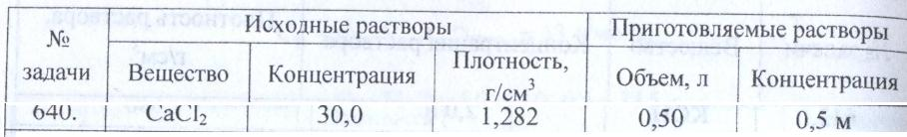
Задание №3.
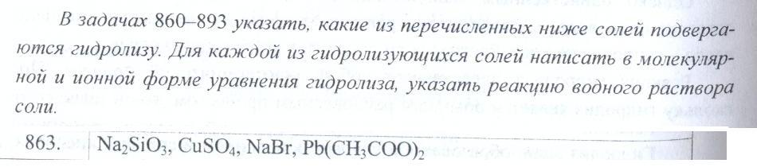

Задание №4.
Определить восстановитель и окислитель, расставить коэффициенты, пользуясь методом электронно-ионных или электронных полуреакций.

